Проект в подготовительной группе

«Комнатные растения — наши друзья»

Подготовила и провела инструктор по ФК: Буданова Т.Ю.

Тип проекта: творческо-информационный
По числу участников: групповой
По времени проведения: краткосрочный
Участники проекта: воспитанники подготовительной группы, воспитатель.
Актуальность.
Ознакомление с комнатными растениями является одним из этапов по формированию у детей экологической культуры. Комнатные растения являются частичкой живой природы и постоянными объектами уголков природы, т. е. тем дидактическим материалом, на котором решаются задачи умственного, нравственного, эстетического и трудового воспитания.
Гипотеза проекта: Организация проекта «Комнатные растения наши друзья» вовлечет детей в познавательную, исследовательскую и трудовую деятельность. Позволит детям научиться самостоятельно, ухаживать за растениями, добиваться хорошего качества выполнения работы, лично исследовать и познавать, проявляя творческую самостоятельность. Знания детей станут более глубокими и осмысленными.
Цель: Показать детям, как богат и разнообразен удивительный мир комнатных растений.
Задачи:
1. Уточнить и систематизировать знания детей о комнатных растениях: существенные признаки их внешнего вида, особенности строения стебля и цветов, какую пользу они приносят.
2. Дать знания о том, что от правильного ухода зависит состояние растений, что за растениями нужно ухаживать, в зависимости от времени года (зимой поливать реже, весной - чаще и подкармливать). Уметь замечать изменения, происходящие в растениях и связывать их с временем года и с условиями жизни.
3. Развивать познавательный интерес, любознательность и наблюдательность. Формировать умение анализировать и сравнивать объекты природы.
4. Воспитывать у детей интерес к растениям, желание ухаживать за ними, доброту, отзывчивость и положительное отношение к природе.
5. Научить детей не только видеть красоту комнатных растений, но и вызвать у них желание участвовать в создании этой красоты, оберегать и сохранять ее.
Результат: Освоение норм поведения в природном окружении и соблюдение их в практической деятельности и быту. Бережное отношение детей к растениям.
Этапы работы.
1. Этап – подготовительный.
• Постановка проблемы.
• Планирование совместной деятельности.
• Подбор литературы о комнатных цветах, материалов для творческой деятельности.
2. Этап – основной
- Наблюдение.
- Практическая деятельность.
Познавательное развитие.
Беседы
• «Зачем комнатные цветы?»
• «Профессии людей занятых в цветоводстве».
• «Строение комнатного растения».
• «Что необходимо растению для роста?»
• «Как ухаживать за комнатными растениями?»
• «Могут ли комнатные цветы лечить?»
• «Красота спасёт мир».
НОД
• «Жизнь растений».
• «Уход за комнатными растениями».
Речевое развитие.
• Составление рассказов «Комнатные цветы»
Чтение художественной литературы:
• стихотворение Е. Благининой «Огонёк»;
• словацкая сказка «У солнышка в гостях»;
• А. К. Толстой «Колокольчики мои…»;
• Я. Колас «Цветок»;
Дидактическая игры:
• «Четвертый лишний»;
• «Что изменилось?»;
• «Разрезные картинки»;
Исследовательская деятельность.
• Узнать, в какой земле лучше растет комнатное растение.
• Узнать, зачем корень растениям.
• Узнать, как растет растение в тени и на свету.
• Узнать, какой водой лучше поливать комнатные растения.
• Узнать, нужен ли воздух комнатным растениям.
Художественно – эстетическое.
• Рисование: Рисование с натуры «Сансевьера»,
Пополнение развивающей среды:
• пополнение уголка природы необходимым оборудованием (леечки, тряпочки, тазы и ведерки, фартучки);
• оснащение экологической зоны в группе новыми растениями;
Беседа:
Строение комнатных растений
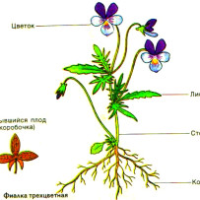
Все растения, которые выращивают цветоводы-любители происходят из разных частей света. Поэтому нет ничего особенного, что все они различаются по своему строению, окраске и периодам цветения. Для правильного ухода очень важно понимать из чего состоят выращиваемые культуры.
К основным органам относятся: корневище, стебель, лист, цветок и плод. Все они имеют свои особенности и выполняют определенные функции.
1.Корни. Корневая система предназначена для укрепления растения в грунте, питания из нее минеральными веществами и водой, Различают:
–стержневую — в ней наиболее развит основной корень;
- мочковатую — большое количество корней придатков играют роль основных, а главный корень практически не заметен.
Во время своего роста корневые волоски очень плотно срастаются с почвой, поэтому во время пересадки крайне нежелательно полностью удалять остатки старой почвы.
У многих растений, которые вынуждены приспосабливаться под определенные условия, корневая система со временем может видоизмениться. Так, например эпифит, растение, обитающее в кроне деревьев, корневая система – это множество воздушных корней. Некоторые лианы имеют корни прищепки, сих помощью они удерживаются не только на древесных стволах, но и на бетонных стенах
2.Стебель – это самый главный орган, который держит на себе листья, цветы, плоды. Схожую функцию выполняет балка стальная. Благодаря нему обеспечивается плотная взаимосвязь между всеми участками цветка. Нередко стебель является хранилищем питательных элементов.
3.Листья. Это тот орган, без которого невозможен процесс фотосинтеза в природе. В нем под воздействием солнечных лучей образовываются вещества из углекислого газа и воды, на поверхности листа, осуществляется газообмен и испарение влаги. Форма, размер, и окраска листовых пластинок очень отличается в зависимости от того, к какому семейству или виду принадлежит растение.
4.Цветы и соцветия. У красивоцветущего растения главным органом размножения является цветок. Он может отличаться размерами, окрасом, запахом, но свою основную функцию выполняет любой из них.
5.Плоды. После того как закончился процесс опыления на месте цветка образуется плод. Некоторые плоды комнатных растений имеют привлекательный окрас и оригинальную форму, что делает их декоративным необычным дополнением интерьера.
Для садовода, цветника очень важно знать о многообразии и особенностях строения растений, это поможет правильно сделать выбор и обеспечить должный уход уже имеющимся растениям.
Как ухаживать за комнатными цветами: правильный уход за домашними растениями Уход за комнатными цветами – дело хлопотное, но чрезвычайно приятное. Именно от того, как вы будете ухаживать за домашними цветами, зависит их рост и цветение. Комнатные растения нуждаются в вашей заботе в части удовлетворения своих основных потребностей. Оставьте их в глубокой тени или без воды, и они погибнут. Они будут постепенно чахнуть без питания, и практически все разновидности нужно содержать в защищенном от мороза помещении. Правильный уход за домашними растениями предполагает обеспечение их теплом, светом, водой и питательными веществами. Некоторым цветам при выращивании и уходе дополнительно требуется повышенная влажность воздуха, свежий воздух, защита от сквозняков и т.д. Существуют правила ухода за комнатными растениями, которые не являются необходимыми для жизни растения. Это простые процедуры, такие как обрезка, формировка и очистка для того чтобы растения выглядели лучше.
Уход за комнатными растениями
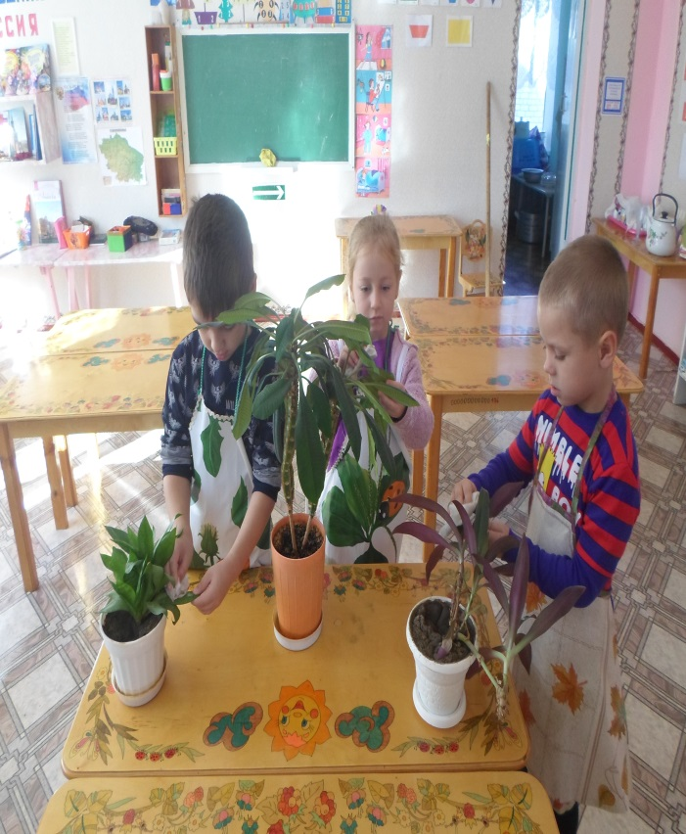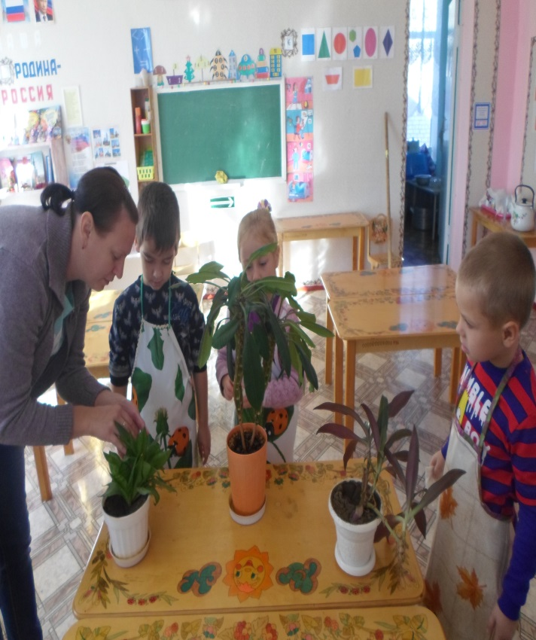

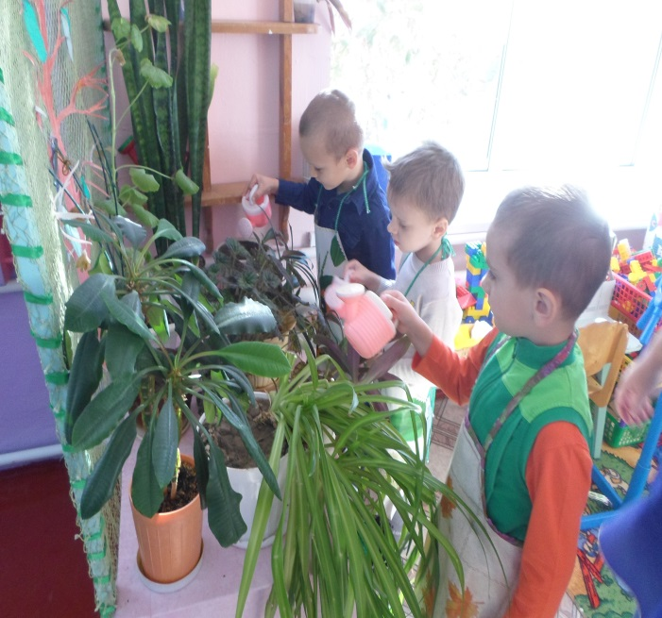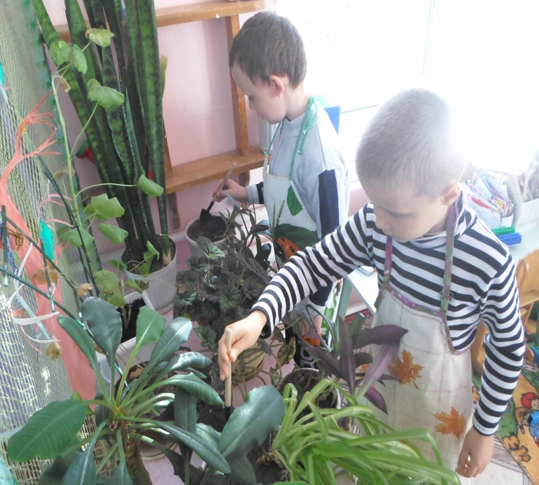

Что изменилось?
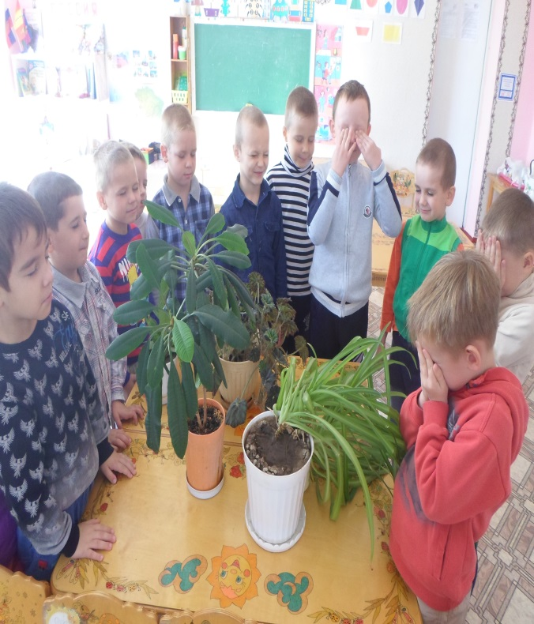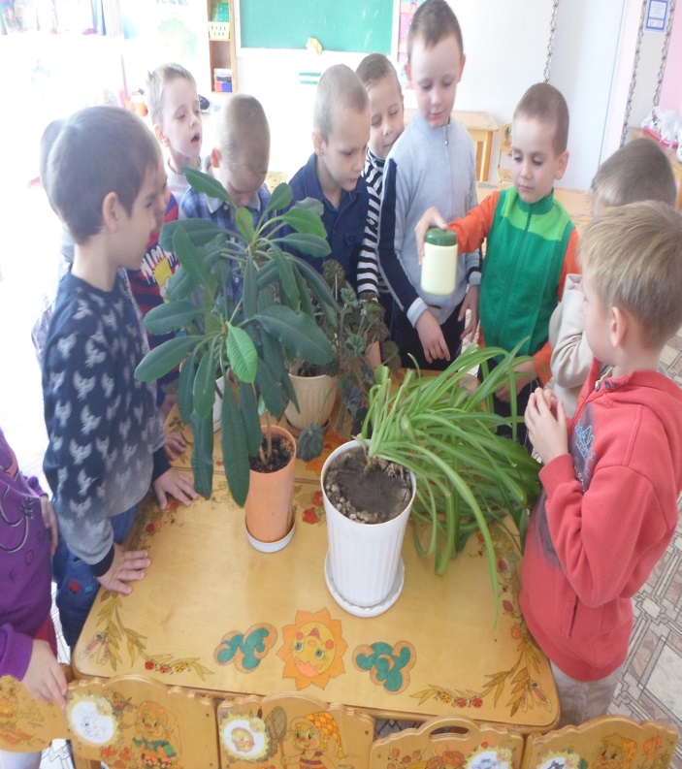
Рисование Цветов
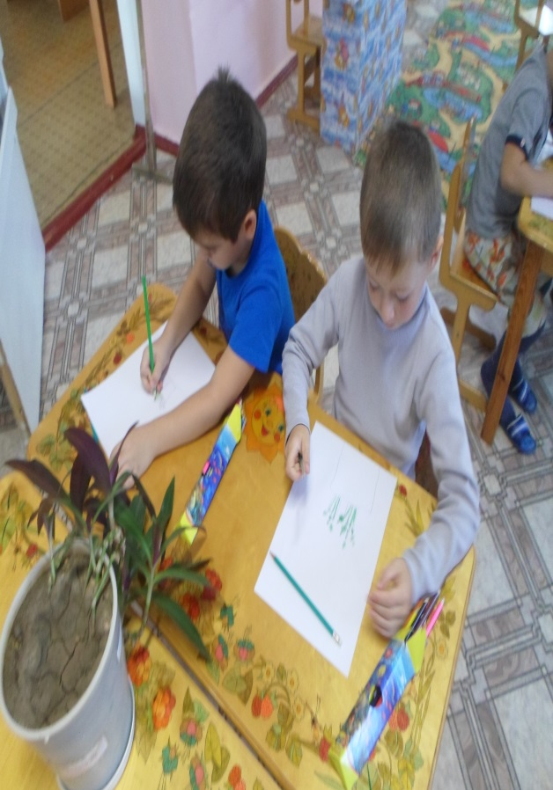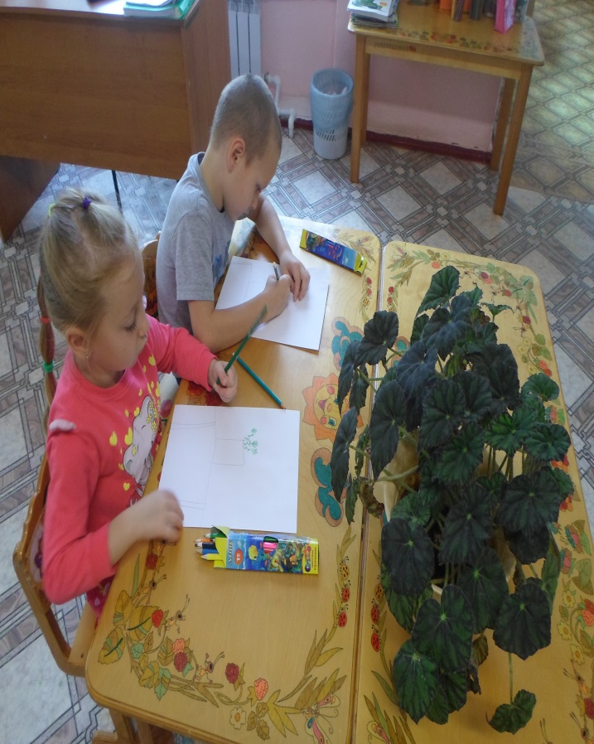

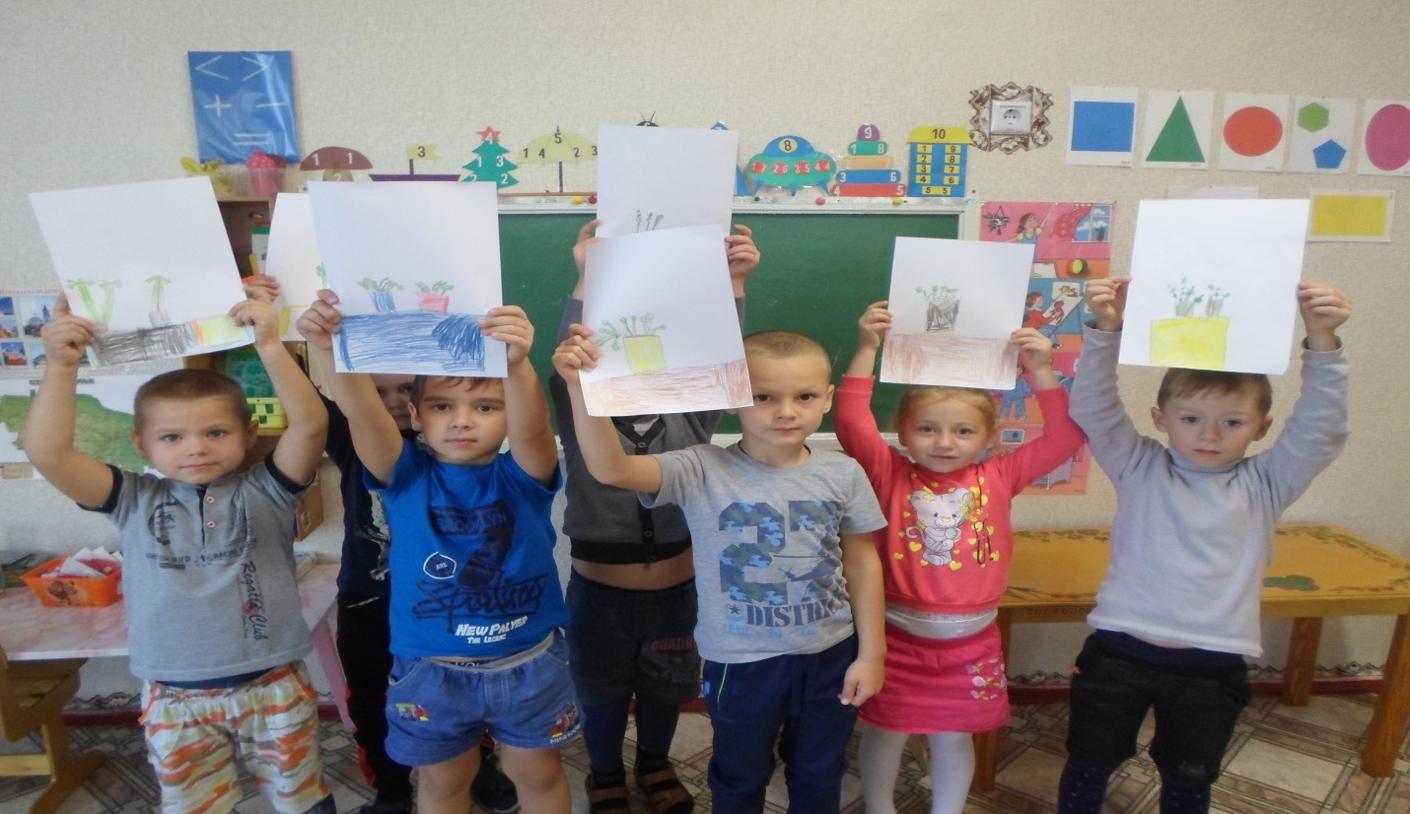
Беседы
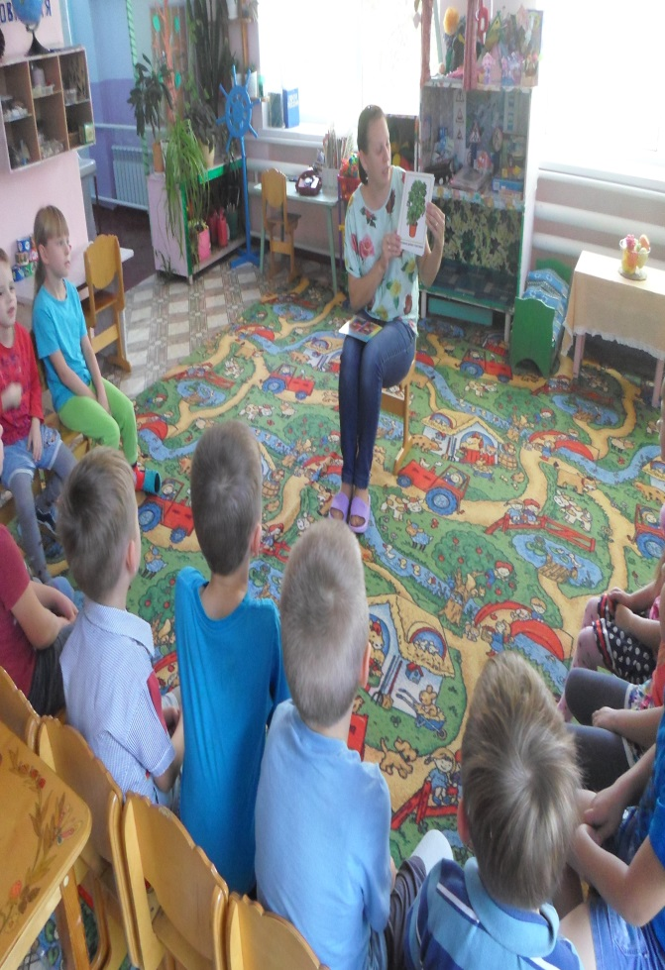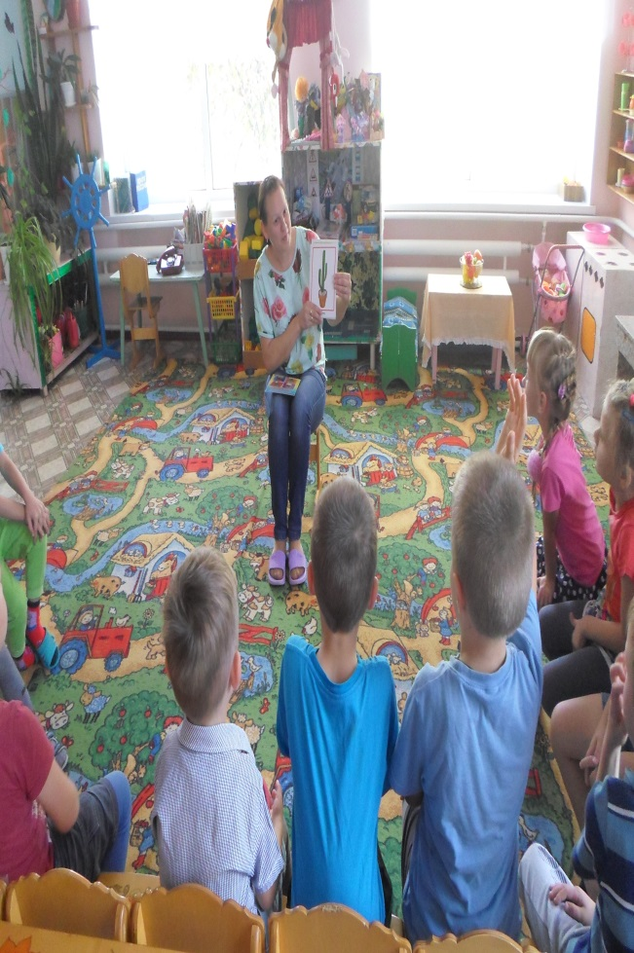

Рассматривание цветов
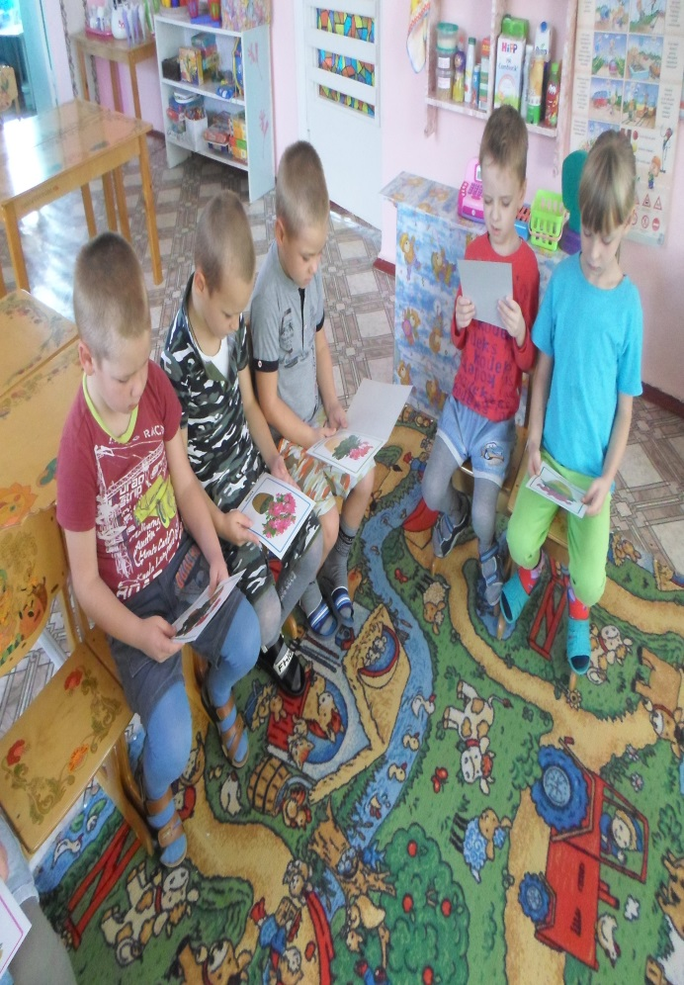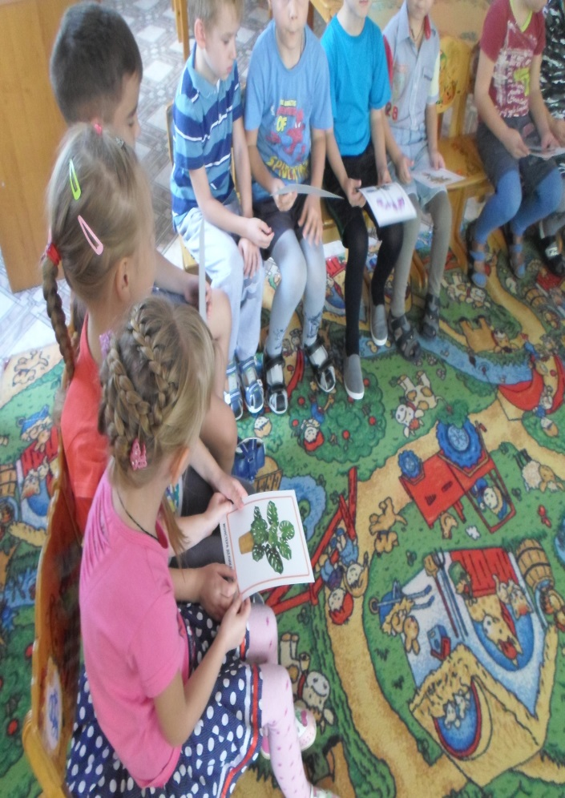
Игра разрезные цветы
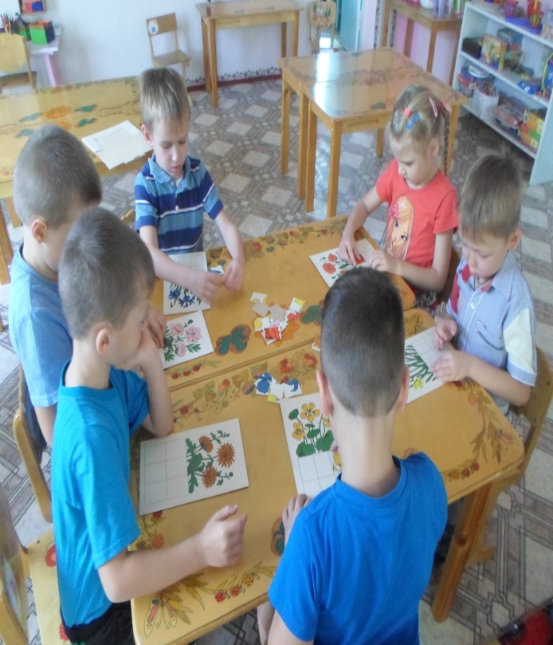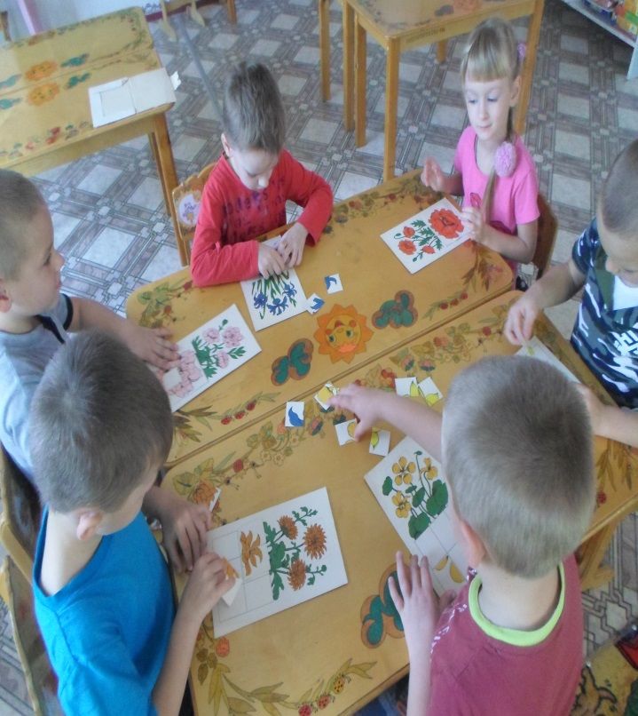

Елена Благинина — Огонёк: Стих
Хрустит за окошком
Морозный денек.
Стоит на окошке
Цветок-огонек.
Малиновым цветом
Цветут лепестки,
Как будто и вправду
Зажглись огоньки.
Его поливаю,
Его берегу,
Его подарить
Никому не могу!
Уж очень он ярок,
Уж очень хорош,
Уж очень на мамину
Сказку похож!
У солнышка в гостях
Однажды большая туча занавесила небо. Солнце три дня не показывалось.
Заскучали цыплята без солнечного света.
- Куда это солнышко девалось? – говорят. – Нужно его поскорее на небо вернуть.
- Где же вы его найдёте? – закудахтала наседка. – Разве вы знаете, где оно живёт?
- Знать-то мы не знаем, а кого встретим, того спросим, - ответили цыплята.
Собрала их наседка в дорогу. Дала мешочек и сумочку. В мешочке – зёрнышко. В сумочке - маковинка.
Отправились цыплята. Шли-шли и видят: в огороде, за кочаном капусты, сидит улитка. Сама большая, рогатая, а на спине хатка стоит.
Остановились цыплята и спрашивают:
- Улитка, улитка, не знаешь ли, где солнышко живёт?
- Не знаю. Вон на плетне сорока сидит – может, она знает.
А сорока ждать не стала, пока к ней цыплята подойдут. Подлетела к ним, затараторила, затрещала:
- Цыплята, куда вы идёте, куда? Куда вы, цыплята, идёте, куда?
Отвечают цыплята:
- Да вот солнышко скрылось. Три дня его на небе не было. Идём его искать.
- И я пойду с вами! И я пойду с вами! И я пойду с вами!
- А ты знаешь, где солнышко живёт?
- Я-то не знаю, а заяц, может, знает: он по соседству, за межой, живет! – затрещала сорока.
Увидел заяц, что к нему гости идут, поправил шапку, вытер усы и пошире ворота распахнул.
- Заяц, заяц, - запищали цыплята, затараторила сорока, не знаешь ли, где солнышко живёт? Мы его ищем.
- Я-то не знаю, а вот моя соседка, утка, - та, наверное, знает: она около ручья, в камышах, живёт.
Повёл заяц всех к ручью. А возле ручья утиный дом стоит. И челнок рядом привязан.
- Эй, соседка, ты дома или нет? – крикнул заяц.
- Дома, дома! – закрякала утка. – Всё никак не могу просохнуть – солнца-то три дня не было.
- А мы как раз солнышко идём искать! – закричали ей в ответ цыплята, сорока и заяц. – Не знаешь ли, где оно живёт?
- Я-то не знаю, а вот за ручьём, под дуплистым буком, ёж живёт – он знает.
Переправились они на челноке через ручей, и пошли ежа искать. А ёж сидел под буком и дремал.
- Ёжик, ёжик, - хором закричали цыплята, сорока, заяц и утка, - ты не знаешь, где солнышко живёт? Три дня его не было на небе, уж не захворало ли?
Подумал ёж и говорит:
- Как знать! Знаю, где солнышко живёт. За буком – большая гора. На горе – большое облако. Над облаком – серебристый месяц, а там и до солнца рукой подать!
Взял ёж палку, нахлобучил шапку и пошагал впереди всех дорогу показывать.
Вот пришли они на макушку высокой горы. А там облако за вершину уцепилось и лежит-полёживает.
Залезли на облако цыплята, сорока, заяц, утка и ёж, уселись покрепче, и полетело облако прямехонько к месяцу в гости.
А месяц увидел их и поскорее засветил свой серебряный рожок.
- Месяц, месяц, – закричали ему цыплята, сорока, заяц, утка да ёж, – покажи нам, где солнышко живёт! Три дня его не было на небе, соскучились мы без него.
Привёл их месяц к воротам Солнцева дома, а там темно, света нет: заспалось, видно, солнышко и просыпаться не хочет.
Тут сорока затрещала, цыплята запищали, утка закрякала, заяц ушами захлопал, а ёж палочкой застучал:
- Солнышко-вёдрышко, выгляни, высвети!
- Кто под окошком кричит? – спросило солнышко. – Кто мне спать мешает?
- Это мы – цыплята, да сорока, да заяц, да утка, да ёж. Пришли тебя будить: утро настало.
- Ох, ох!.. – застонало солнышко. – Да как мне на небо выглянуть? Три дня меня тучи прятали, три дня собой заслоняли, я теперь и заблестеть не смогу…
Услыхал про это заяц – схватил ведро и давай воду таскать. Услыхала про это утка – давай солнце водой умывать. А сорока – полотенцем вытирать. А ёж давай колючей щетиной начищать. А цыплята – те стали с солнышка соринки смахивать.
Выглянуло солнце на небо, чистое, ясное да золотое.
И всюду стало светло и тепло.
Вышла погреться на солнышке и курица. Вышла, закудахтала, цыплят к себе подзывает.
А цыплята тут как тут. По двору бегают, зёрна ищут, на солнышке греются.
Кто не верит, пусть посмотрит: бегают по двору цыплята или нет?

